**Chức năng lấy lại mật khẩu**

* Mục đích: giúp khách hàng lấy lại mật khẩu khi khách hàng quên (mất) mật khẩu để tránh việc đăng kí lại.
* Giao diện trang lấy lại mật khẩu:

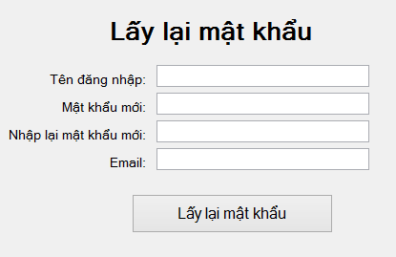

* Các thành phần trong giao diện lấy lại mật khẩu:

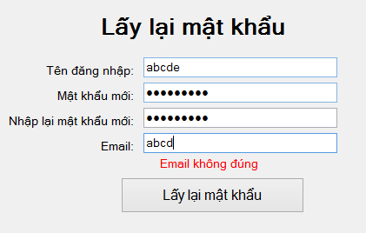

6

5

4

3

2

1

|  |  |  |  |
| --- | --- | --- | --- |
| STT | Loại điều khiển | Giá trị mặt định | Ghi chú |
| 1 | TextBox |  | Yêu cầu nhập tên đăng nhập đã đăng kí. |
| 2 | TextBox |  | Yêu cầu nhập mật khẩu mới.  Những gì người dùng nhập vào textbox này sẽ được ẩn đi và thay vào đó là các dấu chấm tròn ● có số lượng bằng với số kí tự người dùng nhập. |
| 3 | TextBox |  | Yêu cầu nhập nhập lại mật khẩu vừa nhập.  Những gì người dùng nhập vào textbox này sẽ được ẩn đi và thay vào đó là các dấu chấm tròn ● có số lượng bằng với số kí tự người dùng nhập. |
| 4 | TextBox |  | Yêu cầu nhập địa chỉ Email đã đăng kí cùng với tên đăng nhập. |
| 5 | Button |  | Hệ thống sẽ gữi đường link trong mail cho người dùng xác nhận lại mật khẩu. |
| 6 | Text |  | Hiển thị thông báo lỗi của người dùng khi người dùng nhập tên đăng nhập chưa được đăng kí, “nhập lại mật khẩu” không trùng khớp với “mật khẩu mới” hoặc sai địa chỉ email hay email không đúng. |

* Dữ liệu được sử dụng:

|  |  |  |  |  |  |
| --- | --- | --- | --- | --- | --- |
| STT | Tên bảng/Cấu trúc dữ liệu | Phương thức | | | |
| Thêm | Sửa | Xóa | Truy vấn |
| 1 | KHACH_HANG |  | X |  | X |

* Cách xử lý:

